ЛГД-150 |  | Развивающий комплекс "Вундеркинд"
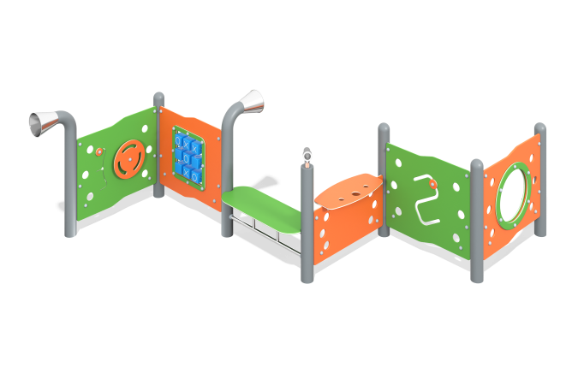

Размеры, мм: | 3090x4500x1150 | Вес, кг: | 257
Характеристики материалов
Материалы: металл, пластик HDPE
Комплектация: опорные столбы – 7 шт., ограждение – 1шт., комплект крепежа – 1шт.
Игровой комплекс состоит из 7 опорных столбов, выполненных из металлической трубы диаметром 108 со стенкой 3,5 мм. Опорные элементы под бетонирование выполнены из металлической трубы диаметром 89 мм. Прочие металлические трубы выполнены из нержавеющей стали диаметром 26,9 и 32,0 мм. Раструбы выполнены из нержавеющей стали. Заполнения, ограждающие и игровые элементы выполнены из разноцветного листового трехслойного полиэтилена низкого давления ПНД (высокой плотности — HDPE толщиной 15 мм. Листовой полиэтилен применяется в производстве детских комплексов. Листовой полиэтилен устойчив к воздействию ультрафиолетовых лучей, не трескается под воздействием низких температур и не подвержен влиянию влажности. Круглые отверстия и сквозные канавки выполнены фрезерованием. В комплексе установлено два горизонтально расположенных столика и пять вертикально расположенных щитов с развивающими элементами, бегунками, лабиринтами, вращающимися рулями и пластиковыми кубиками.
Выступающие части резьбовых соединений и открытые части труб закрыты пластиковыми заглушками.
Покрытие элементов:
- металл - темный грунт + лак

